ВСТУП
Метою даної практичної роботи є вивчення системи ресурсів в ОС Android, застосування механізмів локалізації, адаптації інтерфейсу під різні розміри екранів, а також реалізація тем оформлення та динамічного використання кольорів і множинних форм (plurals). У процесі виконання роботи передбачається створення застосунку для ведення нотаток з розширеним управлінням ресурсами.

ТЕОРЕТИЧНА ЧАСТИНА
В ОС Android ресурси відокремлені від програмного коду, що дозволяє легко адаптувати застосунок під різні умови без зміни бінарного файлу. Для підтримки багатомовності використовуються альтернативні файли strings.xml у відповідних папках (наприклад, values-en). Для коректного відображення множинних форм слів застосовується тип ресурсів plurals, який враховує граматичні правила певної мови. Адаптація під розміри екранів досягається створенням альтернативних файлів dimens.xml з використанням модифікаторів ширини (наприклад, sw800dp). Окрім того, підтримка темної теми та динамічної зміни стилів реалізується через розширення файлу colors.xml у папках з модифікаторами night.

ПРАКТИЧНА ЧАСТИНА
Завдання 1
Умова : Доповнити застосунок підтримкою локалізації та створити альтернативний набір рядкових ресурсів для англійської мови.
Результат виконаного завдання :
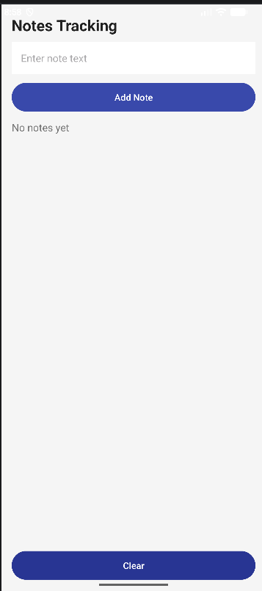
Рисунок 1 - Результат виконання завдання 1
Лістінг програми:
<?xml version="1.0" encoding="utf-8"?>
<resources>
<string name="app_name">My Notes</string>
<string name="screen_title">Notes Tracking</string>
<string name="note_hint">Enter note text</string>
<string name="add_note">Add Note</string>
<string name="clear_notes">Clear</string>
<string name="empty_notes">No notes yet</string>
<string name="notes_count">Notes count: %1$d</string>
</resources>
Завдання 2
Умова : Створити окремий ресурс plurals для правильного відображення кількості нотаток із використанням граматично коректних форм для різної кількості записів.
Результат виконаного завдання :
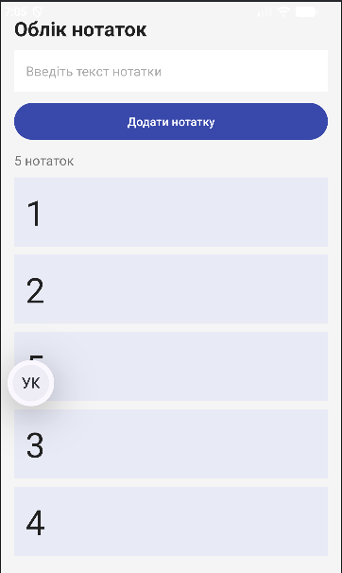
Рисунок 2 - Результат виконання завдання 2
Лістінг програми:
<plurals name="notes_count_plural">
<!-- Для чисел, що закінчуються на 1 (крім 11): 1, 21, 31... -->
<item quantity="one">%1$d нотатка</item>
<!-- Для чисел, що закінчуються на 2, 3, 4 (крім 12, 13, 14): 2, 3, 24... -->
<item quantity="few">%1$d нотатки</item>
<!-- Для чисел, що закінчуються на 0, 5-9, 11-19: 5, 11, 20... -->
<item quantity="many">%1$d нотаток</item>
<!-- Запасний варіант (обов'язковий для компілятора) -->
<item quantity="other">%1$d нотаток</item>
</plurals>

private void updateNotes() {
notesContainer.removeAllViews();

if (notes.isEmpty()) {
countText.setText(R.string.empty_notes);
return;
}

// Перший notes.size() визначає граматичну форму
// Другий notes.size() підставляється замість %1$d у сам текст
String count = getResources().getQuantityString(R.plurals.notes_count_plural, notes.size(), notes.size());
countText.setText(count);

for (String note : notes) {
TextView noteView = createNoteView(note);
notesContainer.addView(noteView);
}
}
Завдання 3
Умова : Створити альтернативний набір ресурсів dimens для планшетного екрана та змінити відступи й розміри тексту.
Результат виконаного завдання :
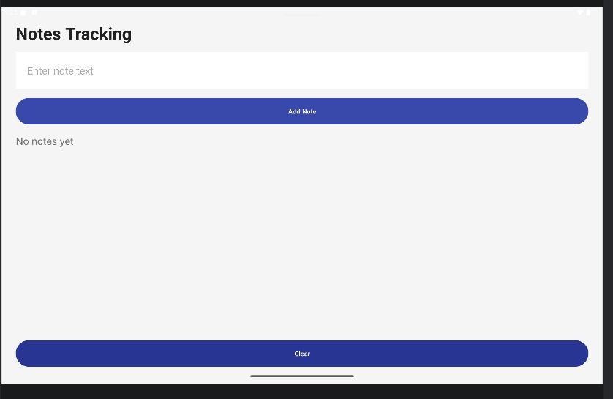
Рисунок 3 - Результат виконання завдання 3
Лістінг програми:
<?xml version="1.0" encoding="utf-8"?>
<resources>
<dimen name="screen_padding">32dp</dimen>
<dimen name="element_spacing">16dp</dimen>
<dimen name="note_padding">24dp</dimen>

<dimen name="title_size">36sp</dimen>
<dimen name="body_size">22sp</dimen>

<dimen name="button_height">64dp</dimen>
</resources>
Завдання 4
Умова : Реалізувати альтернативну кольорову тему застосунку та винести всі кольори інтерфейсу до ресурсів.
Результат виконаного завдання :

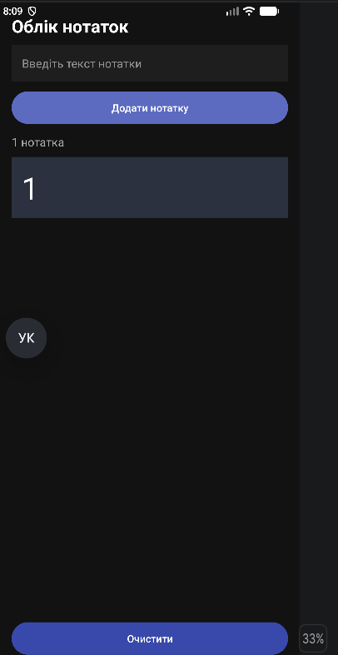
Рисунок 4 - Результат виконання завдання 4
Лістінг програми:
<?xml version="1.0" encoding="utf-8"?>
<resources>
<color name="primary_color">#5C6BC0</color>
<color name="primary_dark">#3949AB</color>
<color name="background_color">#121212</color>
<color name="surface_color">#1E1E1E</color>
<color name="text_primary">#FFFFFF</color>
<color name="text_secondary">#B0B0B0</color>
<color name="button_text">#FFFFFF</color>
<color name="note_background">#2C3140</color>
</resources>
Завдання 5
Умова : Додати до кожної нотатки окремий колір залежно від її стану та реалізувати відповідні ресурси кольорів.
Результат виконаного завдання :
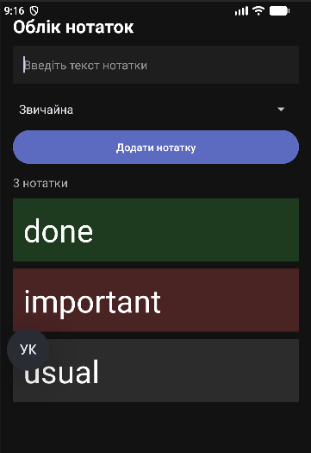
Рисунок 5 - Результат виконання завдання 5
Лістінг програми:
package com.example.myapp;

import android.graphics.Color;
import android.os.Bundle;
import android.view.View;
import android.widget.Button;
import android.widget.EditText;
import android.widget.LinearLayout;
import android.widget.Spinner;
import android.widget.TextView;
import androidx.appcompat.app.AppCompatActivity;
import java.util.ArrayList;

public class MainActivity extends AppCompatActivity {

private EditText noteInput;
private LinearLayout notesContainer;
private TextView countText;
private Spinner statusSpinner;
private final ArrayList<NoteItem> notes = new ArrayList<>();

@Override
protected void onCreate(Bundle savedInstanceState) {
super.onCreate(savedInstanceState);
setContentView(R.layout.activity_main);

noteInput = findViewById(R.id.noteInput);
notesContainer = findViewById(R.id.notesContainer);
countText = findViewById(R.id.countText);
statusSpinner = findViewById(R.id.statusSpinner);
Button addButton = findViewById(R.id.addButton);
Button clearButton = findViewById(R.id.clearButton);

addButton.setOnClickListener(view -> addNote());
clearButton.setOnClickListener(view -> clearNotes());

updateNotes();
}

private void addNote() {
String text = noteInput.getText().toString().trim();
if (!text.isEmpty()) {
int selectedPosition = statusSpinner.getSelectedItemPosition();
int colorResId;
if (selectedPosition == 1) {
colorResId = R.color.note_important;
} else if (selectedPosition == 2) {
colorResId = R.color.note_completed;
} else {
colorResId = R.color.note_normal;
}

notes.add(new NoteItem(text, colorResId));
noteInput.setText("");
updateNotes();
}
}

private void clearNotes() {
notes.clear();
updateNotes();
}

private void updateNotes() {
notesContainer.removeAllViews();
if (notes.isEmpty()) {
countText.setText(R.string.empty_notes);
return;
}

String count = getResources().getQuantityString(R.plurals.notes_count_plural, notes.size(), notes.size());
countText.setText(count);

for (NoteItem note : notes) {
TextView noteView = createNoteView(note);
notesContainer.addView(noteView);
}
}

private TextView createNoteView(NoteItem noteItem) {
TextView noteView = new TextView(this);
noteView.setText(noteItem.text);
noteView.setTextSize(getResources().getDimension(R.dimen.body_size));
noteView.setTextColor(getResources().getColor(R.color.text_primary));
noteView.setBackgroundColor(getResources().getColor(noteItem.colorResId));

int padding = (int) getResources().getDimension(R.dimen.note_padding);
noteView.setPadding(padding, padding, padding, padding);

LinearLayout.LayoutParams params = new LinearLayout.LayoutParams(
LinearLayout.LayoutParams.MATCH_PARENT,
LinearLayout.LayoutParams.WRAP_CONTENT
);
int spacing = (int) getResources().getDimension(R.dimen.element_spacing);
params.setMargins(0, 0, 0, spacing);
noteView.setLayoutParams(params);

return noteView;
}

private static class NoteItem {
String text;
int colorResId;

NoteItem(String text, int colorResId) {
this.text = text;
this.colorResId = colorResId;
}
}
}

<?xml version="1.0" encoding="utf-8"?>
<resources>
<color name="primary_color">#3949AB</color>
<color name="primary_dark">#283593</color>
<color name="background_color">#F5F5F5</color>
<color name="surface_color">#FFFFFF</color>
<color name="text_primary">#212121</color>
<color name="text_secondary">#757575</color>
<color name="button_text">#FFFFFF</color>
<color name="note_background">#E8EAF6</color>

<color name="note_normal">#E8EAF6</color>
<color name="note_important">#FFCDD2</color>
<color name="note_completed">#C8E6C9</color>

<string-array name="note_statuses">
<item>Звичайна</item>
<item>Важлива</item>
<item>Виконана</item>
</string-array>
</resources>

ВИСНОВОК
Під час виконання практичної роботи було закріплено навички роботи з ресурсами в ОС Android. Було реалізовано локалізацію застосунку з використанням strings.xml для підтримки англійської мови. Застосовано ресурс plurals для граматично правильного відображення кількості записів. Було адаптовано розміри відступів і шрифтів для планшетних пристроїв через dimens.xml, а також створено темну тему інтерфейсу. Завдяки модифікації коду MainActivity та створенню нових ресурсів colors.xml було впроваджено функціонал розфарбовування нотаток залежно від їх статусу, що підтверджує ефективність розділення бізнес-логіки та ресурсів.

